# Docker与主机互传文件（基于Tomcat）

## 构建Tomcat容器

拉取Tomcat镜像

|  |
| --- |
| docker pull tomcat |

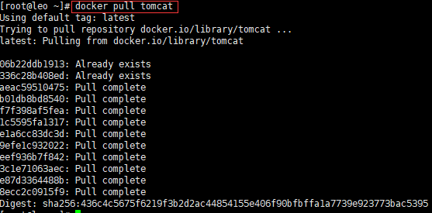

运行

|  |
| --- |
| docker run -d **--name tomcat** --publish 8080:8080 tomcat |



记住运行之后显示这个长字符串，这是容器的全ID，后面要用：

也可以用以下命令获取：

|  |
| --- |
| docker inspect -f '{{.Id}}' 容器别名 |



访问一下，运行成功：

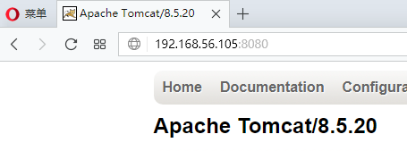

## 互传文件

新建一个简单的测试页面，放入服务器。

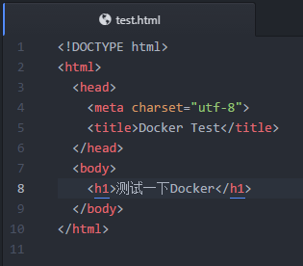

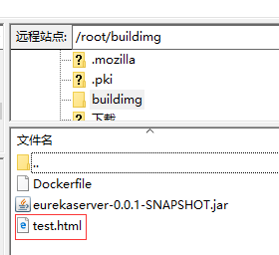

### 文件上传Docker

将文件上传至Docker容器命令：

|  |
| --- |
| docker cp 要复制的文件 容器全ID:容器路径 |

Docker中Tomcat的路径如下：

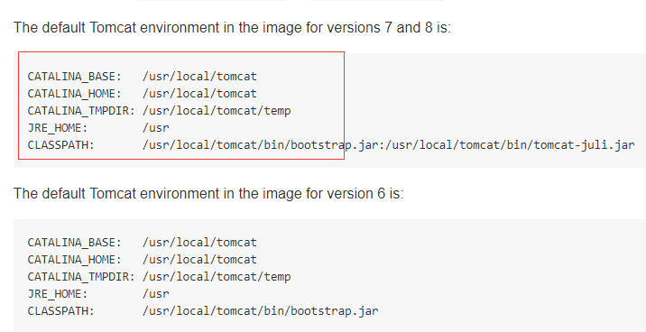

复制：



访问测试一下：

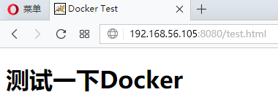

### Docker回传文件

|  |
| --- |
| docker cp 容器全ID:容器文件 主机目录 |

从Docker中回传一张图片：



